Výroční zpráva školy

za školní rok

2013 – 2014

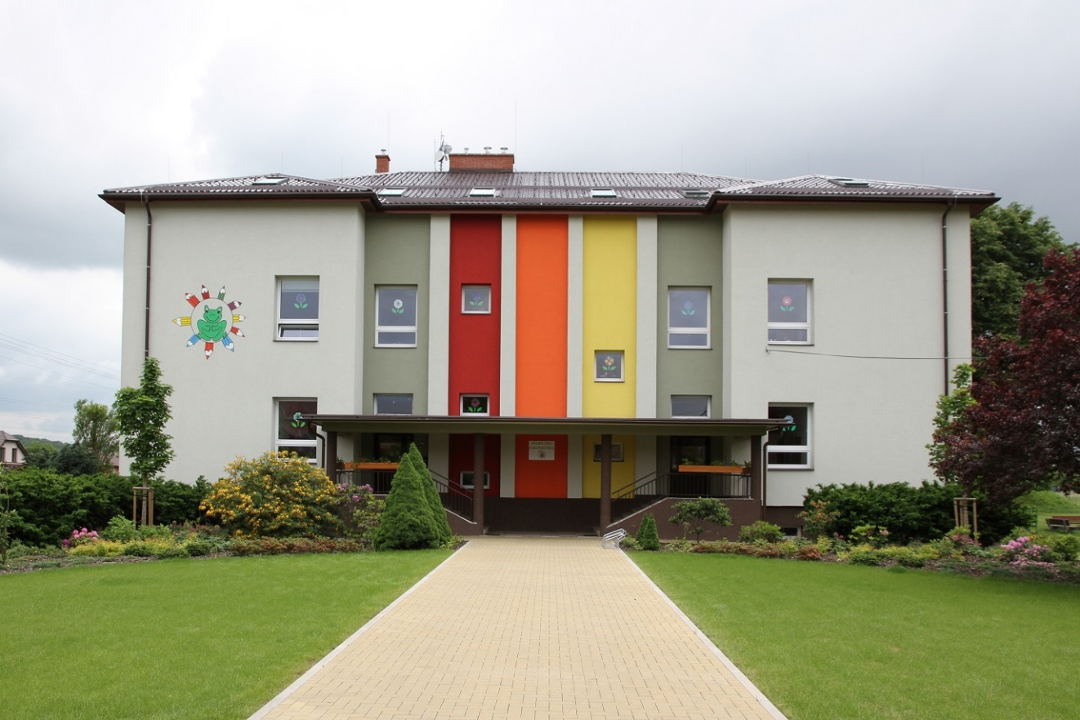

Obsah:

1. Základní údaje o škole str.3

2. Charakteristika školy str.3

3. Přehled oborů vzdělání str.5

4. Popis personálního zabezpečení školy str.10

5. Zápis k povinné školní docházce str.10

6. Výsledky vzdělávání žáků str.10

7. Údaje o prevenci sociálně patologických jevů str.12

8. Další vzdělávání pedagogických pracovníků str.11

9. Aktivity a prezentace školy na veřejnosti str.13
10. Údaje o výsledcích inspekční činnosti provedené Českou školní inspekcí str.17

- Základní údaje o škole

Název školy | Základní škola a mateřská škola Žabeň,  příspěvková organizace
Adresa: | 739 25 Žabeň 150
Právní forma: | příspěvková organizace
Změna zařazení: | od 1. 1. 2003
Ředitelka školy: | Mgr. Eva Juřicová
Identifikátor zařízení: | 600134539
IČO: | 73184217

Zřizovatel školy | Obec Žabeň
Adresa: | Žabeň 62, 739 25
Právní forma: | obec
IČO | 00576867

Místa poskytovaného vzdělání
Název | IZO | Kapac. | Spojení
Základní škola | 600134539 | 50 | telefon: 558 637 490  mobil: 722 661 122  e-mail: eva.juricova@skola-zaben.cz  www.skola-zaben.cz
Školní družina | 119601044 | 30 | telefon: 558 637 490
Školní jídelna ZŠ | 103008501 | 70 | telefon: 558 637 491
Mateřská škola | 107 622 351 | 24 | telefon: 558 655 478  mobil: 724 044 064  e-mail: jaromira.fijakova@skola-zaben.cz

Charakteristika školy:

Zřizovatelem školy je obec Žabeň, která čítá přibližně 750 obyvatel, asi 230 rodinných domů ležících v blízkosti komunikace III. třídy z F-M do OV.

Rozrůstající se výstavba nových rodinných domů vytváří předpoklad zachování počtu žáků v základní škole. Nejbližší školou je základní škola ve Sviadnově 2,5 km a škola v Paskově 2 km.

Škola v letech 2011 – 2013 prošla celkovou rekonstrukcí. Byla vyměněna okna, zateplena budova, bylo přistaveno 2. podlaží školy (podkrovní učebny).

Došlo k rozšíření mateřské školy, kde z původního obecního bytu vznikla nejen prostorná herna, ale i nové sociální zařízení, zázemí pro pedagogy a prádelna.

Na podzim 2013 bylo do počítačové učebny zakoupeno 10 stolních počítačů a 5 notebooků do tříd. Na základě projektu byla zrekonstruována poslední původní učebna (kdysi školní družina) – hudební učebna.

Také prostor před budovou školy prošel celkovou rekonstrukcí. Vznikly nové chodníky, příjezdová cesta a byly obnovena rostlinná výsadba.

Škola se tak zařadila mezi nejmodernější školy ve svém okolí.

Sportovní aktivity mohou probíhat v tělocvičně v suterénu školy nebo na venkovním školním hřišti.

Do budovy školy jsou dva vchody, samostatný do objektu základní školy a druhý do objektu mateřské školy, která je v přízemí.

Stravování probíhá rovněž v přízemí školy, dovoz obědů je realizován během školního vyučování i nadále z jídelny Základní školy Paskov. V měsíci srpnu pro děti z mateřské školy dováženy obědy z místní restaurace U Čapů.

Budova je vytápěna kotelnou na plyn. V zahradě školy je kolovna pro 20 kol. Dětské hřiště v zahradě školy je využíváno v neomezeném čase a přístupno široké veřejností.

Nezastupitelnou úlohu tradičně má Sdružení rodičů, zejména v organizaci maškarních plesů, plesu pro rodiče, oslav Dne dětí, Halloweenu a dalších.

Škola spolupracuje také se složkami v obci, především se Sokolem, Hasiči a seniory. Prohloubili jsme spolupráci s družební školou v obci Žabokreky na Slovensku a strávili společný týden v přírodě na Chatě Kopřivná pod Pradědem v Jeseníkách.

Školská rada:
Školská rada v tomto školním roce pracovala ve složení:
Miroslav Halamíček - předseda
Vladan Válek – člen
Mgr.Ludmila Škopková - člen
Mgr.Lenka Štruncová – člen
Jaromíra Fijáková – člen
Markéta Kuboňová – člen

- Přehled oborů vzdělání

ZÁKLADNÍ ŠKOLA

Základní škola poskytuje základní vzdělání v 1. – 5. ročníku.
Výchovně vzdělávací proces probíhal podle Školního vzdělávacího program Tvořivá škola „Škola pro život“.

Nejdůležitější úkoly školy:

a) respektovat osobnost dítěte
b) posilovat jeho zdravé sebevědomí
c) podněcovat jeho všestranné aktivity
d) zaměřit se na rozvoj tvůrčího myšlení
e) propojenost poznatků a vědomostí s tím, co je pro život důležité
f) podněcovat v dětech pocit hrdosti a sounáležitosti
g) každý žák má právo na úspěch

Hlavním cílem je zajistit tvůrčí, bezpečnou, kvalitně fungující školu tak, aby byli v co největší míře spokojeni žáci, rodiče i zaměstnanci školy. Usilujeme vytvořit pro žáky optimální prostředí pro vzdělávání. Vedeme žáky k tomu, aby si osvojili potřebné strategie učení, aby se učili tvořivě myslet a řešit přiměřené problémy, účinně komunikovat a spolupracovat, chránit své fyzické i duševní zdraví, být ohleduplní a tolerantní k jiným lidem, odlišným kulturním a duchovním hodnotám, poznávat své schopnosti a reálné možnosti a uplatňovat je spolu s osvojenými vědomostmi a dovednostmi při rozhodování o své další dráze a svém profesním uplatnění.
Aby toho škola dosáhla, zabezpečuje žákům kvalitní vzdělání odpovídající individuálním potřebám dětí. V tomto školním roce jsme se individuálně věnovali dvěma žákům s poruchami učení a dvěma žákům studující v zahraničí.
Škola proto nabízí příjemné prostředí, kvalifikovaný pedagogický sbor, mimoškolní aktivity, akce s rodiči.

Žáci 5. ročníku budou plnit povinnou další školní docházky na ZŠ Pionýrů ve Frýdku-Místku, na 4. ZŠ Komenského, na gymnáziu PORG a na Biskupském gymnázium v Ostravě.

Uspořádání

Třída | Ročník | Počet žáků
I. | 1.roč. | 5
 | 2.roč. | 6
II. | 3.roč. | 7
 | 4.roč. | 6
 | 5.roč. | 5
Celkem |  | 29

Od 1.11 2013 byl celkový počet žáků na škole 28, jeden žák se odstěhoval.
Od 11.4.2014 žák 1. a 4. ročníku studuje v zahraničí. Podle §38 Školského zákona jsou nadále žáky naší školy.

MATEŘSKÁ ŠKOLA

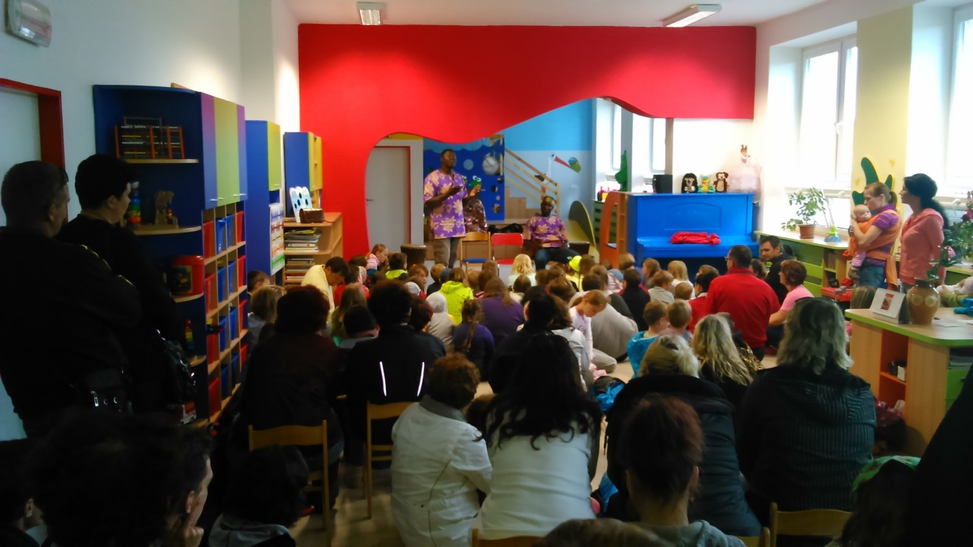

MŠ pracovala se školním vzdělávacím programem „ŠKOLA PLNÁ BARVIČEK“. Byly zde včleněny i nové projektové dny a tématické výlety nebo divadla.
Předškolní vzdělávání podporuje rozvoj osobnosti dítěte, podílí se na jeho zdravém citovém, rozumovém a tělesném rozvoji a na osvojení základních pravidel chování, životních hodnot a mezilidských vztahů. Vzdělávání v předškolním věku napomáhá vyrovnávat nerovnosti vývoje dětí před vstupem do základní školy.

V září 2013 nastoupilo 27 přijatých dětí. V říjnu jedno dítě docházku z důvodu špatné adaptace přerušilo a jedno dítě se odhlásilo, ale v březnu 2014 již měla mateřská škola naplněnou kapacitu, tedy 28 dětí.
Do 1.ročníku ZŠ bylo zapsáno všech 10 předškoláků.
Do PPP bylo doporučeno 1 dítě. Logopedickou poradnu navštěvuje asi 10 dětí.
V dubnu proběhl zápis dětí do mateřské školy, dostavilo se 15. Z kapacitních důvodů jsme bohužel nemohli přijmout všechny.

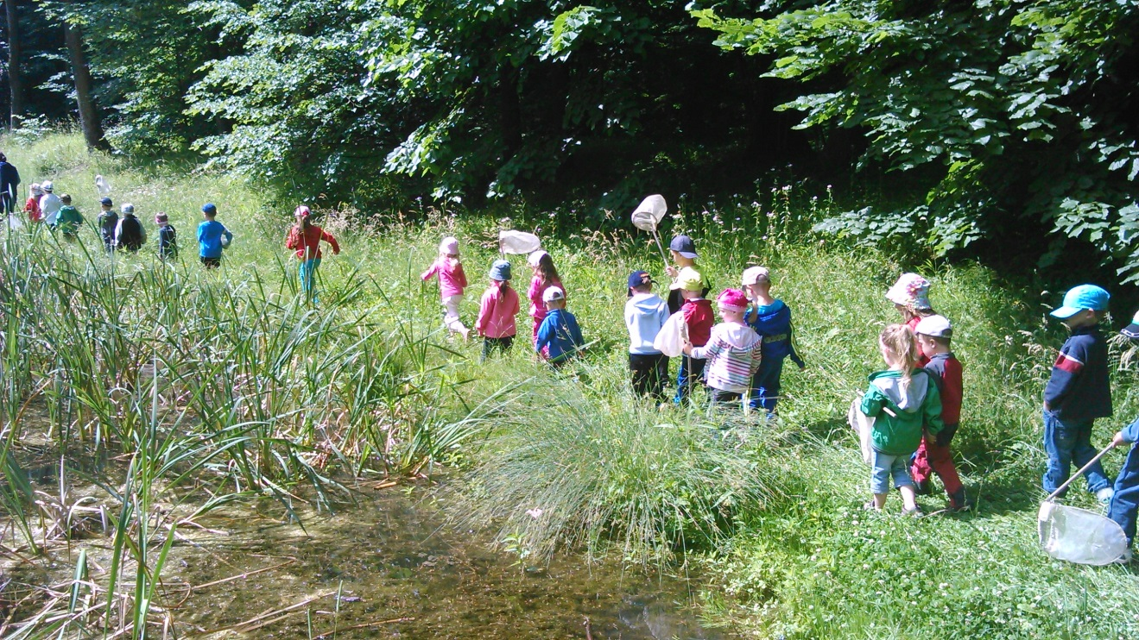

MŠ úzce spolupracuje se základní školou – zúčastňujeme se společných projektů – sběr papíru, Recyklohraní, plavecký výcvik, lyžování se Sluníčkem, organizujeme společná divadelní a filmová představení, besídky pro rodiče a seniory, projektové dny – Australský den a Americký den, Haloween, turnaje v šachu a Člověče, nezlob se.
Mateřská škola se účastní ekologických programů z Kopřivnice zaměřených na enviromentální výchovu – Světlušky,Papír,Voda. Navštívili jsme muzeum včelařství s rodiči, uspořádali jsme dopravní den na cyklostezce s maminkama. Zorganizovali jsme sobotní výlet do Tupesů za poznáním keramiky a hradu Buchlov pro celé rodiny. Rozvinuli jsme tedy velkou spolupráci s rodiči i s Klubem rodičů. Podíleli jsme se na akcích – Mikulášská nadílka, Dětský karneval,Africké léto.
Na podporu čtenářské gramotnosti dětí jsme navštěvovali místní knihovnu nebo naopak – Polední čtení. Každý čtvrtek nám předčítali pohádky žáci 4.-5.ročníku naší ZŠ.
V letošním školním roce proběhly tyto zájmové kroužky: keramika,zdravé pískání,šachy,angličtina a dětský aerobik.

ŠKOLNÍ DRUŽINA

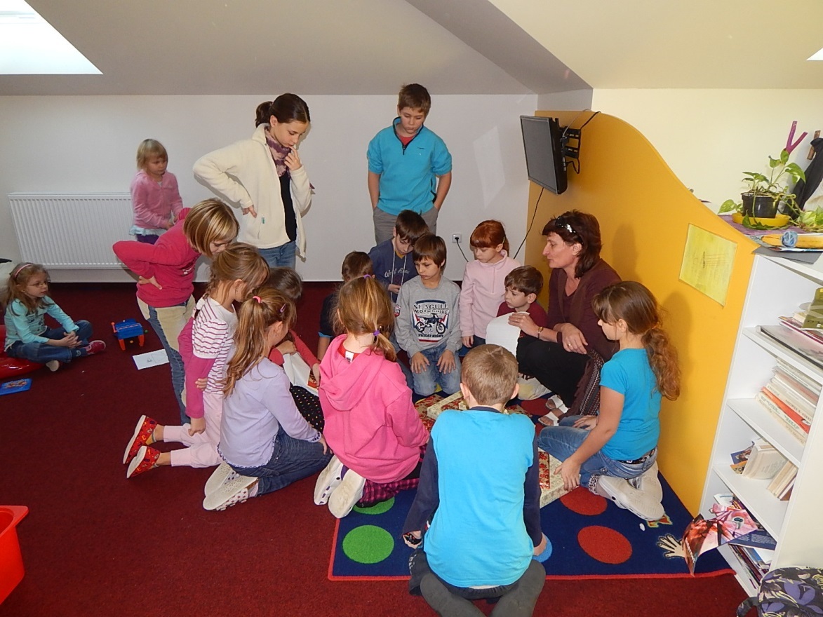

Ve školním roce 2013/2014 byl provoz školní družiny v odpoledních hodinách od 11:40 hod. do 16 hodin, v pátek do 15:30 hodin. Ranní provoz družiny byl zajištěn v prostorách mateřské školy pod dohledem učitelek.

Na začátku školního roku jsme zapsali 20 žáků, od října pak 22.
Celoroční plán činnosti byl vypracován na roční období a jednotlivé měsíce.
Ke své pravidelné činnosti, k zájmové činnosti, k odpočinku a relaxaci děti využívaly své prostory nově vybudované místnosti v podkroví školy, dále pak prostory zahrady školy, tělocvičnu a sál kulturního domu.

Plněné programy byly zaměřeny na vytváření správného vztahu k přírodě – ekologická výchova, vztahu ke svému městu, ke škole a rodnému kraji. Za prioritní v práci ŠD považujeme odreagování dětí od výuky, nabízení široké škály možností, jak využívat svůj volný čas. Ve spolupráci s DDM Vratimov ŠD nabízela po celý rok nejen výběr zájmových útvarů, ale také program i ve vybraných prázdninových dnech. Např. velikonoční dílna či příměstský tábor. Úspěch u dětí mají turnaje. Turnaj ve hře Superfarmář nás přenesl až do celokrajského kola, kterého se účastnila Adélka Kolková a Viktor Hejneš. Měsíční florbalové turnaje v kulturním domě měly svoji atmosféru a bojovný zápal pro hru. Poslední turnaj ve spolupráci s MŠ nás zase poučil o trpělivosti a fair play. V létě jsme se naučili pracovat s volejbalovou sítí a nahlédli jsme do pravidel přehazované. Od prosince se společně staráme o tři andulky. Máme na starost krmení, čištění klece, ale také se učíme vztahu ke zvířátku. V letošním školním roce se děti ve školní družině také věnovaly nácviku na besídky pro rodiče a veřejnost.

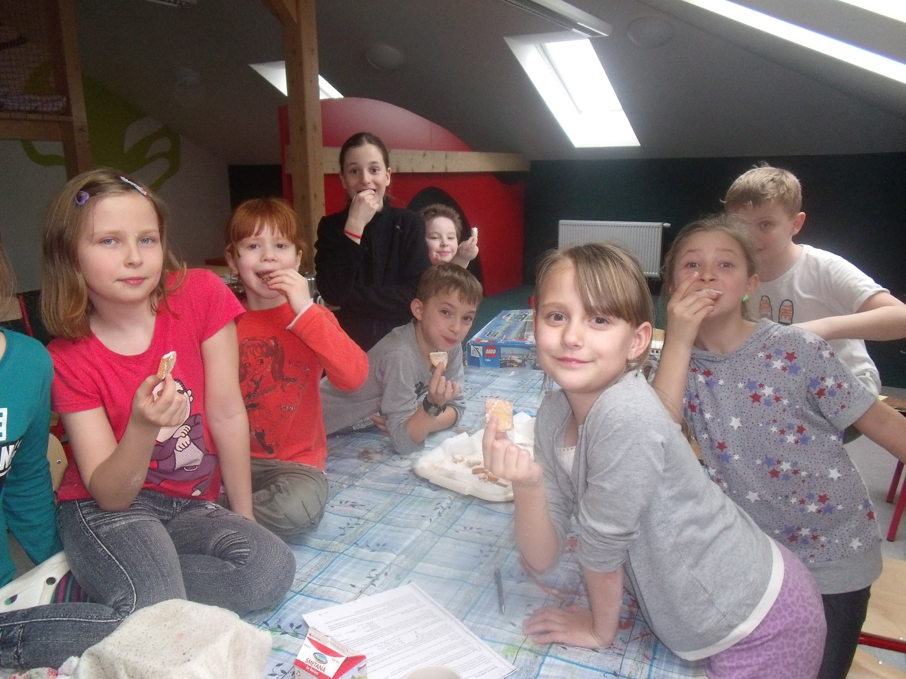
.
Školní družina pracovala podle školního vzdělávacího programu se snahou zakomponovat do něj vše, co má být založeno na přímých zážitcích z činností, vycházejících částečně z individuální volby, dětské zvídavosti, potřeby zaměstnávat se, bavit se a komunikovat.

- Popis personálního zabezpečení školy

Mgr. Eva Juřicová | ředitelka školy, tř.učitelka I.třídy
Mgr. Pavla Rafajová | tř.učitelka II.třídy
Mgr. Lenka Štruncová | učitelka ZŠ
Hana Smolánová | vychovatelka ŠD
Jaromíra Fijáková | vedoucí učitelka MŠ
Šárka Karásková | učitelka MŠ
Markéta Kuboňová | školnice
Gabriela Tománková | uklízečka MŠ
Martina Stavinohová | pracovnice výdejny
Milena Pinkasová | vedoucí ŠJ

5. Zápis k povinné školní docházce

Počet dětí přijatých do 1.třídy | Počet odkladů pro příští školní rok
10 | 0

- Výsledky vzdělávání žáků

Učební plán

Předmět | 1.ročník | 2.ročník | 3.ročník | 4.ročník | 5.ročník
Český jazyk | 9 | 9 | 8 | 7 | 7
Anglický jazyk |  |  | 3 | 3 | 3
Matematika | 4 | 5 | 5 | 5 | 5
Prvouka | 2 | 2 | 3
Přírodověda |  |  |  | 2 | 2
Vlastivěda |  |  |  | 2 | 2
Hudební výchova | 1 | 1 | 1 | 1 | 1
Výtvarná výchova | 1 | 2 | 1 | 2 | 2
Pracovní činnosti | 1 | 1 | 1 | 1 | 1
Tělesná výchova | 2 | 2 | 2 | 2 | 2
Informatika |  |  |  | 1 | 1
Celkem týdenní časová dotace | 20 | 22 | 24 | 26 | 26

Údaje o integrovaných žácích

Druh postižení: | ročník | počet žáků
S vývojovými poruchami učení | 2.ročník | 1
S vývojovými poruchami učení | 3.ročník | 1
S vývojovými poruchami učení | 5.ročník | 1

Přehled o výsledcích vzdělávání žáků na konci školního roku

Předmět / ročník | 1.ročník | 2.ročník | 3.ročník | 4.ročník | 5.ročník
Český jazyk | 1,0 | 1,5 | 1,66 | 1,2 | 1,2
Anglický jazyk |  |  | 1,16 | 1,2 | 1,2
Matematika | 1,0 | 1,0 | 1,5 | 1,2 | 1,4
Prvouka | 1,0 | 1,0 | 1,0
Vlastivěda |  |  |  | 1,0 | 1,2
Přírodověda |  |  |  | 1,0 | 1,0
Hudební výchova | 1,0 | 1,0 | 1,0 | 1,0 | 1,0
Výtvarná výchova | 1,0 | 1,0 | 1,0 | 1,0 | 1,0
Pracovní činnosti | 1,0 | 1,0 | 1,0 | 1,0 | 1,0
Tělesná výchova | 1,0 | 1,0 | 1,0 | 1,0 | 1,0
Průměr třídy | 1,0 ̽ | 1,07 | 1,16 | 1,92 ̽ | 1,11

Údaje o výsledcích vzdělávání žáků

Třída | Počet  žáků | Z toho  prospělo | Z toho prospělo  s vyzn. | Z toho neprospělo | Z toho žáci  s dostatečnou | Z toho nehodnoceno
I. | 5 ̽ | 0 | 4 | 0 | 0 | 1 ̽
II. | 6 | 0 | 6 | 0 | 0 | 0
III. | 6 | 0 | 6 | 0 | 0 | 0
IV. | 6 ̽ | 0 | 5 | 0 | 0 | 1 ̽
V. | 5 | 0 | 5 | 0 | 0 | 0
Celkem | 28 | 0 | 26 | 0 | 0 | 0
̽ Žáci studující v zahraničí nemají k datu 31.8.2014 ukončený příslušný ročník.

Údaje o zameškaných hodinách

Počet omluvených hodin celkem | Počet omluvených hodin na žáka | Počet neomluvených hodin | Počet neomluvených hodin na žáka
1 660 | 59,28 | 0 | 0

Přehled o chování

Třída | Počet žáků  ve třídě | Pochvaly TU | Pochvaly ŘŠ | Napomenutí | Důtky TU | Důtky ŘŠ | Snížená známka z chování
I. | 5 ̽ | 0 | 0 | 0 | 0 | 0 | 0
II | 6 | 0 | 0 | 0 | 0 | 0 | 0
III. | 6 | 0 | 0 | 0 | 0 | 0 | 0
IV. | 6 ̽ | 0 | 0 | 0 | 0 | 0 | 0
V | 5 | 0 | 0 | 0 | 0 | 0 | 0
Celkem | 28 | 0 | 0 | 0 | 0 | 0 | 0

̽ U žáků studujících v zahraničí chování nebylo hodnoceno.

- Údaje o prevenci sociálně patologických jevů

Škola systematicky působí proti sociálně patologickým jevům- vandalismu, delikvenci, šikaně, záškoláctví, rasismu, xenofobii, patologickému hráčství, užívání návykových látek a násilí.
Důsledně uplatňuje pokyn MŠMT k prevenci zneužívání návykových látek.
Základní škola spolupracuje s občanským sdružením Faust, o.s., jejichž pracovníci v průběhu školního roku v několika lekcích s žáky diskutovali o zdravém životním stylu, prevenci šikany, infekční nemoci, závislosti atd.

Příloha č.1: Závěrečná zpráva o Programu prevence rizikového chování realizovaném ve šk.roce 2013/2014.

8. Další vzdělávání pedagogických a nepedagogických pracovníků

Eva Juřicová Metodická poradna
Změny v zákoníku práce vyvolané novým občanským zákoníkem
ve školské praxi
Výrobky z přírodních materiálů
Pavla Rafajová Český červený kříž – absolvent Základní normy zdravotnických znalostí
Šárka Karásková Pokročilá práce s tabulkami pro potřeby MŠ
Pokročilá práce s textem pro potřeby MŠ
Keramika od A do Ž

Všichni zaměstnanci prošli školením BOZP a PO.

9. Aktivity a prezentace školy na veřejnosti

Zájmové vzdělávání

Kroužky od školního roku 2011 – 2012 jsou realizovány pod záštitou Domu dětí a mládeže ve Vratimově.

SEZNAM KROUŽKŮ v MŠ: Keramika
Veselé pískání
SEZNAM KROUŽKU v ZŠ: Keramika
Šachový kroužek
Italština
Aerobik
Dramatický kroužek

Projekty školy

Škola se ve školním roce 2013/2014 zapojila do nejrůznějších projektů podporujících kvalitní výuku, a které nám pomáhají také vychovávat.
Jde o projekty zaměřené na ekologickou a globální výchovu, na prevenci protidrogových závislostí, výchovu ke zdravému životnímu stylu a k odpovědnosti za zdraví, na ochranu člověka za mimořádných událostí.

Projekt „Školní mléko“ – zaměřen na podporu zdravé výživy.

Projekt „Recyklohraní“ – zaměřen na podporu ekologického chování, recyklaci a třídění odpadů, výchovu k odpovědnému jednání vůči přírodě i lidem.
Projekt „Ovoce do škol“ – zaměřen na podporu zdravé výživy.

Projekt „Rodiče vítání“ – škola splňuje kritéria vytváření spolupráce mezi školou a rodiči

Spolupráce školy a dalších subjektů

SRPŠ – v rámci spolupráce se školou organizace finančně podporovala různé aktivity žáků a dětí, některé akce rodiče zajišťuji. Např. Mikulášskou nadílku, Karneval, Den dětí
Školská rada – v průběhu školního roku se uskutečnily 2 jednání ŠR
Městská knihovna – účast žáků na knihovnických lekcích, besedách, soutěžích apod.
Složky obce Žabeň – Klub důchodců, Sokol - žáci se podílejí na kulturním vystoupení při společných setkání
Odborová organizace při škole není zřízena.

Akce školy

Všechny akce školy se prolínají nebo přímo vycházejí ze Školního vzdělávacího programu. Cílem je prezentace školy na veřejnosti, vedení žáků k posílení sebedůvěry ve vlastní schopnosti a dovednosti, udržování čistoty a pořádku v okolí školy, spolupráce mezi jednotlivými ročníky a spolupráce s pedagogickými zaměstnanci a dětmi z MŠ. Účastí na soutěžích mimo školu získávají žáci možnost porovnat své schopnosti a dovednosti s ostatními žáky jiných škol.

ZÁŘÍ

- Den otevřených dveří
- Sportovní den – Staříč
- Hasičský den – Požární zbrojnice v Místku
- Knihovnická lekce v Žabni – Dračí beseda
- Návštěva družební základní školy z obce Žabokreky ze Slovenska
- Miss Jablko - ŠD
ŘÍJEN
- Šelmy – ekologická přednáška hnutí Duha
- Knihovnická lekce „Pasování druháků na čtenáře“
- Lekce Faust – prevence negativního chování
- Prázdninová středa 30.10. - ŠD
- Ekologická výchova – terénní program v přírodě - ŠD
LISTOPAD
- Helloween – strašidel se nebojíme
- Divadelní představení – Jů a Hele
- Knihovnická lekce – Helena Zmatlíková
- Divadelní představení – Popelka
- Lekce Faust – prevence negativního chování
- Mikulášská nadílka
- Florbal – O pohár paní Mlhy - ŠD
PROSINEC
- Divadelní představení „Zlatovláska“ – Divadlo loutek v Ostravě
- Šachový turnaj
- Divadelní představení „Smíškovy Vánoce“
- Knihovnická lekce – vánoční zvyky a tradice

Předvánoční dílna
- Předvánoční posezení s rodiči a seniory obce – pásmo zimních písní a básní
- Betlémské světlo – předvánoční setkání u místní kaple sv. Fabiána a Šebestiána
LEDEN
- Karneval
- Mobilní planetárium
- Lekce Faust – prevence negativního chování
- Divadelní loutkové představení – „O Šípkové Růžence“
- Školní kolo ve hře Superfarmář - ŠD
ÚNOR
- Knihovnická lekce – beseda se spisovatelkou Z.Pospišílovou
- Recitační soutěž
- Den otevřených dveří
- „Lyžujeme se sluníčkem“ – lyžařský výcvik
- Šachový turnaj – „O šachové krále a královnu“
BŘEZEN
- Pěvecká soutěž Loutnička – školní kolo
- Knihovnická lekce
DUBEN
- Vědomostní soutěž „Křížem krážem“ – Paskov
- Projektový den „Amerika“
- Projekt Slezské brány – návštěva školy Sedliště
- Divadelní představení „Jak se Honza dostal na hrad“
- Velikonoční projekt – výroba velikonočních výrobků
- Filmové představení „Velká oříšková loupež“ – Cinestar Ostrava
- Dentální hygiena – přednáška o správném čištění zubů

Plavecký výcvik na 11.ZŠ ve Frýdku-Místku

Branný závod – Sedliště

Projektový den „Do lesa s lesníkem“ s fa Biocel

Velikonoční dílna 17.4. - ŠD

KVĚTEN
- Škola v přírodě – Chata Kopřivná pod Pradědem
- Knihovnická lekce
- Člověče, nezlob se – ŠD a MŠ
- Celostátní finále ve hře Superfarmář – ŠD
- Poeta – pro družiny škol Slezské brány
- Besídka ke Dni matek – ZŠ, MŠ a ŠD

ČERVEN
- Den dětí
- Soutěž mezi školami – sběr papírů
- Lekce Faust – prevence negat.jevů chování

X. ročník Olympiády dětí ZŠ DSO Olešná ve Sviadnově

Výlet výherců soutěže – Křížem krážem slezskou bránou

Vesnice roku – vystoupení žáků

Slavnostní zakončení školního roku

Školní družina má talent

Červenec

Příměstský letní tábor

10. Údaje o výsledcích kontrol Českou školní inspekcí a jinými orgány

V tomto školním roce Česká školní inspekce inspekční činnost na naší škole neprovedla.

Dne 29.11.2013 proběhla kontrola Krajské hygienické stanice Moravskoslezského kraje se sídlem v Ostravě.
Nebyly shledány žádné závažné nedostatky.

Dne 8.1.2014 byla provedena kontrola placení pojistného na veřejné zdravotní pojištění a dodržování povinností plátce pojistného (viz Zpráva č.j. K/23/2014
Kontrola byla bez závad.
Dne 25.2.2014 proběhla finanční kontrola účetnictví a výkaznictví, rozpočtového hospodaření a ověření využití finančních prostředků, pokladny, evidence a inventarizace majetku (viz Protokol číslo 2014/1 Žabeň).

Dne 11.6.2014 byla provedena veřejnosprávní kontrola hospodaření s veřejnými prostředky (viz Protokol č.269/03/2014).
Kontrolou nebyly zjištěny nedostatky.

Výroční zpráva o činnosti školy za školní rok 2013 – 2014 byla projednána a schválena na pedagogické radě dne 10.9.2014.

Mgr. Eva Juřicová
řed.školy

